Práctica II: La Familia Nombre:_________________________
Look at the family tree and complete the sentences using family vocabulary. Use your Student Resource Page for spelling!
Pedro, Lola
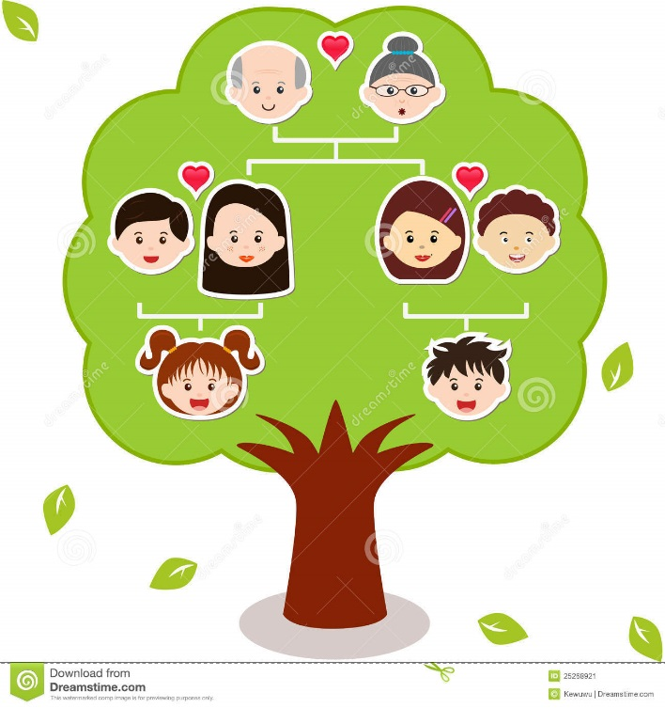
Alejandro, Carla
Sandra, Pepe

Pablito
Lulú

La Familia Loredo

- Pablito es ______________________ de Sandra y Pepe.
- Pedro es ____________________ de Carla.
- Lola es ____________________ de Sandra.
- Sandra es ______________________ de Carla.
- Alejandro es _____________________ de Lulú.
- Lulú es _____________________ de Alejandro y Carla.
- Pedro es _____________________ de Pablito.
- Lola es _____________________ de Lulú.

